浙江省乐清市乐成寄宿学校高三年级2015-2016学年度下学期3月月考物理试题
时间：90分钟 分值100分
★ 祝考试顺利 ★

第I卷（选择题共36分）
一、选择题（本大题12小题，每小题3分，共36分）
1．一个人站立在商店的自动扶梯的水平踏板上，随扶梯向上加速，如图所示，则（ ）
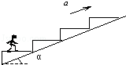
A．踏板对人做的功等于人的机械能增加量
B．人对踏板的压力大小等于人所受到的重力大小
C．人只受重力和踏板的支持力的作用
D．人所受合力做的功等于人的动能的增加量
2．如图所示，物体A、B的质量都为m．现用手托着物体A使弹簧处于原长，细绳刚好竖直伸直，A与地面的距离为h，物体B静止在地面上．放手后物体A下落，与地面即将接触时速度大小为v，此时物体B对地面恰好无压力，设物体A落地后不反弹．则下列说法中正确的是：（ ）
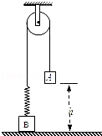
A． A落地时，弹簧的弹性势能等于mgh+mv²
B． 弹簧的劲度系数为
C． 与地面即将接触时A的加速度大小为g，方向竖直向上
D． 物体A落地后B能上升到的最大高度为h
3．一质最m=3kg的物体在水平推力F的作用下沿水平面做直线运动，一段时间后撤去F，其运动的v﹣t图象如图所示．取g=10m/s²，则（ ）
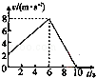
A．在0﹣6s内，合力的平均功率为16W
B．在6s﹣10s内，合力对物体做功为96J
C．物体所受的水平推力F=9N
D．在t=8s时，质点的加速度为lm/s²
4．如图所示，一个质量为M的物体放在水平地面上，物体上方安装一个长度为L、劲度系数为k的轻弹簧，现用手拉着弹簧上端的P点缓慢向上移动，直到物体离开地面一段距离．在这一过程中，P点的位移（开始时弹簧为原长）是H，则物体重力势能增加了（ ）
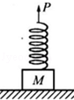
A．MgH B．MgH+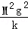 C．MgH﹣ D．MgH﹣
5．水平路面上的汽车以恒定功率P做加速运动，所受阻力恒定，经过时间t，汽车的速度刚好达到最大，在t时间内（ ）
A．汽车做匀加速直线运动
B．汽车加速度越来越大
C．汽车克服阻力做的功等于Pt
D．汽车克服阻力做的功小于Pt
6．塔吊吊起货物沿竖直方向匀速上升过程中，钢丝绳对货物的拉力及其功率变化说法正确的是（ ）
A．拉力增大，功率不变 B．拉力不变，功率变大
C．拉力减小，功率变大 D．拉力不变，功率不变
7．溜溜球是一种流行的健身玩具，具有很浓的趣味性，备受学生的欢迎．溜溜球类似”滚摆”，对称的左右两轮通过固定轴连接（两轮均用透明塑料制成），轴上套一个可以自由转动的圆筒，圆筒上系一条长约1m的棉线，玩时手掌向下，用力向正下方掷出溜溜球，当滚到最低处时，轻抖手腕，向上拉一下绳线，溜溜球将返回到你的手上，如图所示．溜溜球在运动过程中（ ）
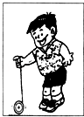
A．一边转动一边向下运动，由于重力做功，溜溜球越转越快，动能不断增大，溜溜球的势能转化为动能
B．在溜溜球上下运动中，由于发生动能和势能的相互转化，因此机械能守恒
C．在溜溜球上下运动中，由于空气阻力和绳子与固定轴之间摩擦力的作用，会损失一部分机械能
D．在溜溜球转到最低点绳子要开始向上缠绕时，轻抖手腕，向上拉一下绳子，给溜溜球提供能量
8．如图中所示虚线表示等势面，相邻等势面间的电势差相等，有一带正电的小球在电场中运动，实线表示该小球的运动轨迹．小球在a点的动能等于20eV，b点的动能等于2eV．若取c点为零电势点，则当这个带电小球的电势能等于6eV时（不计重力和空气阻力），它的动能等于（ ）
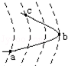
A．16 eV B．8 eV C．6 eV D．4 eV
9．如图，光滑斜面PMNQ的倾角为θ，斜面上放置一矩形导体线框abcd，其中ab边长为l₁，bc边长为l₂，线框质量为m、电阻为R，有界匀强磁场的磁感应强度为B，方向垂直于斜面向上，e f为磁场的边界，且e f∥MN．线框在恒力F作用下从静止开始运动，其ab边始终保持与底边MN平行，Ｆ沿斜面向上且与斜面平行．已知线框刚进入磁场时做匀速运动，则下列判断正确的是
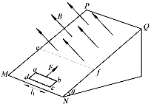
A．线框进入磁场前的加速度为
B．线框进入磁场时的速度为
C．线框进入磁场时有a→b→c→d方向的感应电流
D．线框进入磁场的过程中产生的热量为（F − mgsinθ）l₁
10．如图，一有界区域内，存在着磁感应强度大小均为B，方向分别垂直于光滑水平桌面向下和向上的匀强磁场，磁场宽度均为L。现有一边长为的正方形线框abcd，在外力作用下，保持ac垂直磁场边缘，并以沿x轴正方向的速度水平匀速地通过磁场区域，若以逆时针方向为电流正方向，下图中能反映线框中感应电流变化规律的图是 ( )
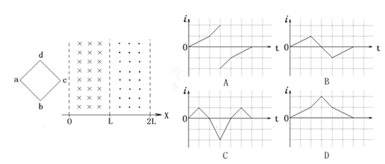

11．用均匀导线做成的单匝正方形线框，每边长为0.2米，正方形的一半放在和纸面垂直向里的匀强磁场中，如图示，当磁场以20T/s的变化率增强时， 线框中点a、b两点电势差是：（ ）
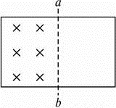
A．Uab＝0.2V B．Uab＝－0.2V C．Uab＝0.4V D．Uab＝－0.4V
12．如图，一导线弯成半径为a的半圆形闭合回路，虚线MN右侧有磁感应强度为B的匀强磁场，方向垂直于回路所在的平面。回路以速度v向右匀速进入磁场，直径CD始终与MN垂直。从D点到达边界开始到C点进入磁场为止，下列结论正确的是（ ）
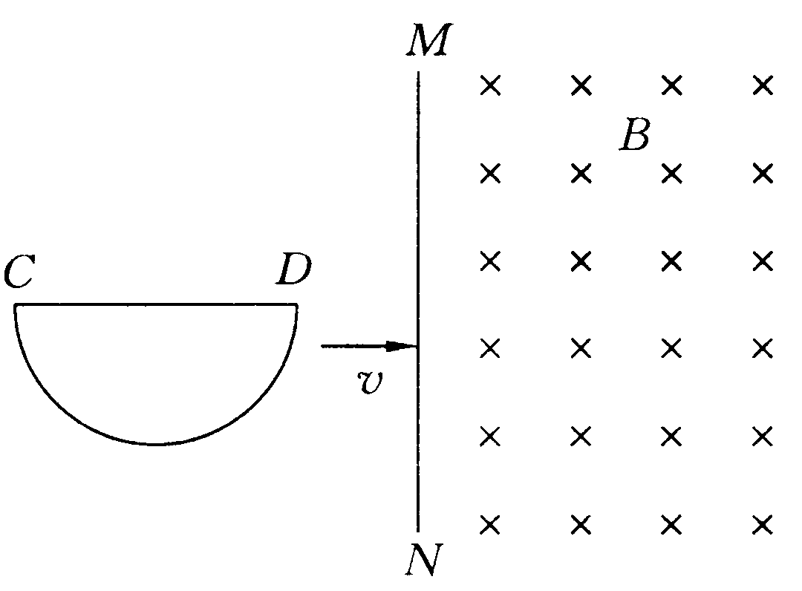
A．感应电流方向不变
B．CD段直线始终不受安培力
C．感应电动势最大值E＝Bav
D．感应电动势平均值

第II卷（非选择题）

二、实验题（18分）
13．I.（6分）研究性学习小组的同学欲探究小车质量不变时其加速度与力的关系，该小组在实验室设计了一套如图1所示的装置，图中A为小车，B为打点计时器，C为力传感器（测绳子的拉力），P为小桶（内有砂子），M是一端带有定滑轮的水平放置的足够长的模板．不计绳子与滑轮间的摩擦．
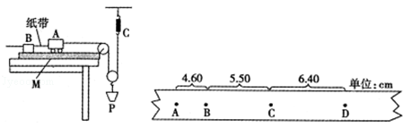
（1）要顺利完成该实验，除图中实验仪器和低压交流电源（含导线）外，还需要的实验仪器是 _________ （填“刻度尺”、“天平”或“秒表”）．
（2）平衡摩擦力后再按上述方案做实验，是否要求砂桶和砂子的总质量远小于小车的质量？ （填“是”或“否”）
（3）已知交流电源的频率为50Hz，某次实验得到的纸带如图2所示，图中相邻计数点之间还有4个点未画出，由该纸带可求得小车的加速度a= _________ m/s²．（结果保留2位有效数字）
14．（12分）用如图所示的实验装置验证机械能守恒定律．实验所用的电源为学生电源，输出电压为6V的交流电和直流电两种．重锤从高处由静止开始下落，重锤上拖着的纸带打出一系列的点，对纸带上的点痕进行测量，即验证机械能守恒定律．
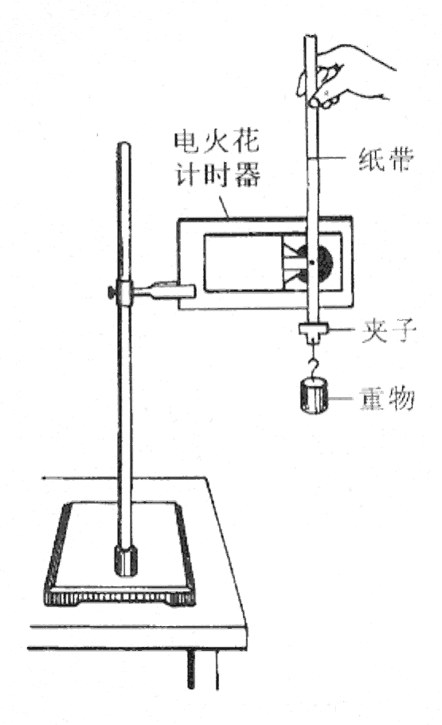
打点
计时器

纸带

夹子

重物

（1）下面列举了该实验的几个操作步骤：
A．按照图示的装置安装器件；
B．将打点计时器接到电源的“直流输出”上；
C．用天平测出重锤的质量；
D．先释放悬挂纸带的夹子，然后接通电源开关打出一条纸带；
E．测量纸带上某些点间的距离；
F．根据测量的结果计算重锤下落过程中减少的重力势能是否等于增加的动能．
其中没有必要进行的或者操作不当的步骤是 ．（将其选项对应的字母填在横线处）
（2）利用这个装置也可以测量重锤下落的加速度a的数值．如图所示，根据打出的纸带，选取纸带上的连续的五个点A、B、C、D、E，测出A距起始点O的距离为s₀，点AC间的距离为s₁，点CE间的距离为s₂，使用交流电的频率为f，根据这些条件计算重锤下落的加速度a＝_________．
A
s₂
s₁
B
C
D
E
s₀
O
（3）在上述验证机械能守恒定律的实验中发现，重锤减小的重力势能总是大于重锤动能的增加，其原因主要是因为在重锤下落的过程中存在阻力作用，可以通过该实验装置测阻力的大小．若已知当地重力加速度公认的较准确的值为g，还需要测量的物理量是 ．试用这些物理量和上图纸带上的数据符号表示出重锤在下落的过程中受到的平均阻力大小F＝ ．

三、计算题（46分）
15．（18分）如图所示，在无限长的竖直边界NS和MT间充满匀强电场，同时该区域上、下部分分别充满方向垂直于NSTM平面向外和向内的匀强磁场，磁感应强度大小分别为和，KL为上下磁场的水平分界线，在NS和MT边界上，距KL高处分别有P、Q两点，NS和MT间距为.质量为、带电量为的粒子从P点垂直于NS边界射入该区域，在两边界之间做圆周运动，重力加速度为.
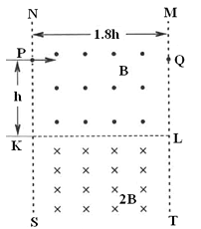
（1）求该电场强度的大小和方向。
（2）要使粒子不从NS边界飞出，求粒子入射速度的最小值。
（3）若粒子能经过Q点从MT边界飞出，求粒子入射速度的所有可能值。
16．（12分）如图所示，传送带长6 m，与水平方向的夹角，以5 m/s的恒定速度向上运动。一个质量为2 kg的物块（可视为质点），沿平行于传送带方向以10 m/s的速度滑上传送带，已知物块与传送带之间的动摩擦因数μ=0．5，sin37°=0．6，cos37°=0．8，g=10m/s²。
求：
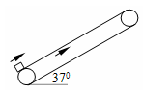
（1）物块刚滑上传送带时的加速度大小；
（2）物块到达传送带顶端时的速度大小；
（3）整个过程中，摩擦力对物块所做的功。
17．（16分）如图所示，水平地面上静止放置一辆小车A，质量$m_{A}=4\text{kg}$，上表面光滑，小车与地面间的摩擦力极小，可以忽略不计。可视为质点的物块B置于A的最右端，B的质量$m_{B}=2\text{kg}$。现对A施加一个水平向右的恒力F＝10N，A运动一段时间后，小车左端固定的挡板B发生碰撞，碰撞时间极短，碰后A、B粘合在一起，共同在F的作用下继续运动，碰撞后经时间t＝0.6s，二者的速度达到$v_{1}=2m/s$。求
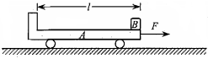
（1）A开始运动时加速度a的大小；
（2）A、B碰撞后瞬间的共同速度v的大小；
（3）A的上表面长度l；

参考答案
1．AD
【解析】
试题分析：自动扶梯上的人随扶梯斜向上做加速运动，人的加速度斜向上，将加速度分解到水平和竖直方向，根据牛顿第二定律即可求解．除重力以外的力对物体做的功，等于物体机械能的变化量，而合外力对人做的功等于人动能的增加量．
解：A、除重力以外的力对物体做的功，等于物体机械能的变化量，所以踏板对人做的功等于人的机械能增加量，故A正确；
B、人的加速度斜向上，将加速度分解到水平和竖直方向得：a_{x}=acosθ，方向水平向右；a_{y}=asinθ，方向竖直向上，
水平方向受静摩擦力作用，f=ma=macosθ，水平向右，竖直方向受重力和支持力，F_{N}﹣mg=masinθ，所以F_{N}＞mg，故BC错误；
D、由动能定理可知，人所受合力做的功等于人的动能的增加量，故D正确；
故选：AD．
【点评】解决本题时可以把加速度进行分解，结合牛顿第二定律求解，难度适中．同时学会由运动去受力分析，并掌握功与能的关系．注意重力做功必导致重力势能变化；除重力之外的力做功，必导致系统机械能变化；合力做功必导致动能变化．
2．AB
【解析】
试题分析：由题，物体B对地面恰好无压力时，物体A下落高度为h，则知此时弹簧所受的拉力大小等于B的重力mg，弹簧伸长的长度为h，由胡克定律F=kx求解弹簧的劲度系数．A与弹簧组成的系统机械能守恒，可求解求得弹簧的弹性势能．此时物体B的速度为零．根据牛顿第二定律求出A的加速度．
解：A、A与弹簧组成的系统机械能守恒，则有：
mgh=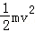+E_{p}，则弹簧的弹性势能：E_{p}=mgh﹣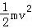．故A正确；
B、由题可知，此时弹簧所受的拉力大小等于B的重力，即F=mg，弹簧伸长的长度为x=h，由F=kx得，k=，故B正确；
C、根据牛顿第二定律对A有：F﹣mg=ma，得a=0，故C错误；
D、物体A落地后B能上升到的最大高度小于h．故D错误．
故选：AB
【点评】本题是含有弹簧的问题，运用胡克定律、机械能守恒和牛顿第二定律进行研究，关键要抓住物体B对地面恰好无压力，确定出弹簧的弹力．
3．C
【解析】
试题分析：根据速度﹣时间图象可知：0﹣6s内有水平推力F的作用，物体做匀加速直线运动；6s﹣10s内，撤去F后只在摩擦力作用下做匀减速直线运动，可根据图象分别求出加速度和位移，再根据匀变速直线运动基本公式及牛顿第二定律求解力．在v﹣t图象中与时间轴所围面积即为物体运动位移，由P=求的功率
解：A、在外力作用下的加速度为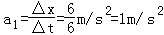
撤去外力后的加速度为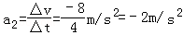
撤去外力后f=ma₂=3×（﹣2）N=﹣6N
施加的外力为F+f=ma₁
F=﹣f+ma₁=﹣（﹣6）+3×1N=9N
0﹣6s内的位移为x=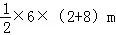=30m
故合力平均功率为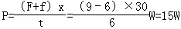，故AD错误，C正确；
B、在6s﹣10s内，位移为x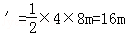
合力做功为W=fx′=﹣6×16J=﹣96J，故B错误；
故选：C
【点评】本题是速度﹣﹣时间图象的应用，要明确斜率的含义，知道在速度﹣﹣时间图象中图象与坐标轴围成的面积的含义，能根据图象读取有用信息，并结合匀变速直线运动基本公式及牛顿第二定律求解，再根据P=求的功率．属于中档题．
4．C
【解析】
试题分析：知道手拉着弹簧上端P点缓慢向上移动，可以看成物体是处于平衡状态．
根据胡克定律求出弹簧的形变量，再求出物体上升的高度．
解：手拉着弹簧上端P点缓慢向上移动，可以看成物体是处于平衡状态．
根据胡克定律得：
弹簧的伸长量△x=
在这一过程中，P点的位移是h．
所以物体上升的高度为H﹣
所以物体重力势能的增加量为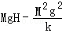
故选C．
【点评】能够通过问题情境分析找出一些条件，分清P点的位移和物体的位移关系．
5．D
【解析】
试题分析：根据汽车的受力，结合P=Fv，抓住功率不变，判断牵引力的变化．结合物体的受力，通过牛顿第二定律判断加速度的变化，根据W=Pt求解牵引力做功的大小，从而判断阻力做功．
解：A、根据P=Fv知，因为速度增大，则牵引力减小，根据牛顿第二定律得：a=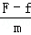知，加速度减小，做加速度减小的加速运动．故AB错误．
C、因为功率不变，则牵引力做功W=Pt，通过动能定理知，牵引力与阻力的合力功等于动能的变化量，阻力做功小于Pt，故D正确，C错误．
故选：D．
【点评】解决本题的关键会根据物体的受力判断物体的运动规律，汽车以恒定功率启动，先做加速度逐渐减小的加速运动，加速度减小到零后，做匀速直线运动．
6．D
【解析】
试题分析：根据货物做匀速上升得出拉力的大小，根据P=Fv判断拉力功率的变化．
解：因为货物做匀速上升，知F=mg，则拉力不变，根据P=Fv知，拉力功率不变．故D正确，A、B、C错误．
故选：D．
【点评】本题考查了功率公式的基本运用，知道P=Fv，结合F和v的变化判断功率的变化．
7．ACD
【解析】
试题分析：溜溜球上下运动中，动能和势能不断的转化，由于摩擦，机械能会损耗，故人要通过做功补充机械能．
解：A、溜溜球一边转动一边向下运动，由于重力做功，溜溜球越转越快，动能不断增大，溜溜球的势能一部分转化为动能，一部分通过克服摩擦转化为内能，故A正确；
B、C、溜溜球上下运动中，由于摩擦，机械能会损耗，故B错误，C正确；
D、在溜溜球转到最低点绳子要开始向上缠绕时，轻抖手腕，向上拉一下绳子，给溜溜球提供能量，保证其能够返回最高点，故D正确；
故选：ACD．
【点评】本题关键是明确溜溜球运动过程的受力情况和能量转化情况，明确功能关系，基础题目．
8．B
【解析】
试题分析：解决本题需掌握：小球只受电场力时，小球的动能和电势能之和保持不变；正确判断小球在电场中所受电场力方向以及电场力做功情况．
解：小球自a点运动到b时，电场力做负功：W_{ab}=2eV﹣20eV=﹣18eV ①
由于相邻两等势面的电势差相等，故电势差的大小关系有：U_{ab}=1.5U_{bc} ②
从b到c电场力做正功，根据动能定理有：W_{bc}=E_{kc}﹣E_{kb} ③
联立①②③可得E_{kc}=14eV．
由于只有电场力做功，电势能和动能和保持不变，故在c点：E=E_{p}+E_{k}=14eV
即电势能和动能之和为8eV，因此当电势能等于6eV时动能为8eV，
故选B．
【点评】学习电场中的功能关系时可以类比在重力场的功能关系，如只有重力做功，动能和电势能之和保持不变；那么只有电场力做功，电势能和动能之和保持不变．
9．ABC
【解析】
试题分析：线框进入磁场前，对整体，根据牛顿第二定律得：F-mgsinθ=ma,线框的加速度为．故A正确．设线框匀速运动的速度大小为v，则线框受力平衡，，而，解得，选项B 正确；根据右手定律可知，线框进入磁场时有a→b→c→d方向的感应电流，选项C 正确; 由能量关系，线框进入磁场的过程中产生的热量为力F 做的功与线圈重力势能增量的差值，即F l₂ − mg l₂sinθ，选项D 错误；故选ABC.
考点：牛顿定律、法拉第电磁感应定律及能量守恒定律.
10．C
【解析】
试题分析：线框进磁场过程，磁通量在增大，根据楞次定律，感应电流产生反向的磁场，所以感应电流为逆时针方向，即正方向。线框切割磁感线的有效长度为磁场中的部分线框首尾连接的线段，即在段，有效切割长度是线框与磁场做边界的重合部分长度，此阶段，有效切割长度逐渐变长，感应电动势和感应电流逐渐增大，时，有效切割长度达到最大即bd边长L，此时感应电动势达到最大，在段，有效长度逐渐减小，感应电动势和感应电流逐渐减小，选项AD错。，线框横跨两个磁场，同时切割两个磁场，产生的感应电动势和感应电流是的2倍，时感应电流达到负向最大，是时的二倍，选项B错。电流变化趋势与相同，只是大小为二倍关系，出磁场过程与进磁场的变化趋势相同，对照选项C对。
考点：电磁感应
11．B
【解析】
试题分析：由题得，磁感应强度的变化率为$\frac{ΔB}{Δt}$=20T/s，由法拉第电磁感应定律得，E=$\frac{\text{Δφ} }{Δt}$＝$\frac{ΔB}{Δt}$S=20×$\frac{1}{2}$×0.2²V=0.4V，由楞次定律判断得，线框中感应电流方向沿逆时针方向，b相当于电源的正极，a相当于电源的负极，则a的电势低于b的电势，根据欧姆定律得U_{ab}=-$\frac{1}{2}$E=-0.2V．
考点：本题考查法拉第电磁感应定律。
12．ACD
【解析】
试题分析：在闭合电路进入磁场的过程中，通过闭合电路的磁通量逐渐增大，磁场方向向里，根据楞次定律可知感应电流的方向始终为逆时针方向，保持不变，故A正确；由于CD段导线与磁场垂直同，必定受到安培力作用，根据左手定则判断得知，CD段受安培力向下，故B错误；当切割有效长度最大时，由图可知最大长度为半径a，故感应电动势最大值E=Bav，故C正确；由法拉第电磁感应定律可得感应电动势平均值，故D正确．
考点：本题考查法拉第电磁感应定律、安培力及楞次定律。
13．（1）刻度尺；（2）否；（3）0.90；
【解析】
试题分析：（1）根据实验原理可知，除了测得绳子拉力之外，还要测得小车运动的加速度，由题目器材可知，本实验是利用纸带测得加速度的，故需要测量位移和时间，利用逐差公式求得，所以除了已给器材外，还需要刻度尺测量位移；（2）因为力传感器可测得小车受到的拉力，故不需要再保证常规实验中质量远小于的条件；（3）根据逐差公式$Δx={\text{aT}}^{2}$，故可得$a=\frac{s_{2}−s_{1}}{T^{2}}=\frac{\left(5\text{.}\text{50}−4\text{.}\text{60}\right)×{\text{10}}^{−2}}{0\text{.}\text{01}}=0\text{.}\text{90}m/{s^{2}}$；
考点：探究牛顿第二定律
14．（1）BCD （2）$a=\frac{(s_{2}−s_{1})f^{2}}{4}$ 或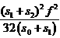
（3） 重锤的质量m ，$m[g−\frac{(s_{2}−s_{1})f^{2}}{4}]$ 或
【解析】本题考查的是对验证机械能守恒定律实验的掌握情况，第一小题操作步骤中应将打点计时器接到电源的“交流输出”上；不必测出重锤的质量；先接通电源开关，然后释放悬挂纸带的夹子，打出一条纸带；第二小题根据，求出$a=\frac{(s_{2}−s_{1})f^{2}}{4}$或；要想测出阻力大小，需要测出重锤的质量m,根据牛顿定律可以算出平均阻力大小为$m[g−\frac{(s_{2}−s_{1})f^{2}}{4}]$或；
15．（1），方向竖直向上 （2）
（3）；；
【解析】
试题分析：（1）设电场强度大小为。由题意有，得，方向竖直向上。
（2）如图所示，设粒子不从NS边飞出的入射速度最小值为v_{min}，对应的粒子在上下区域运动的半径为r₁和r₂，圆心的连线与NS的夹角为
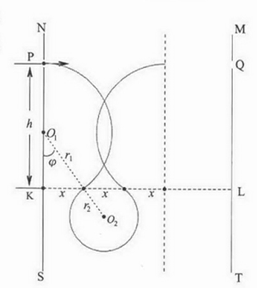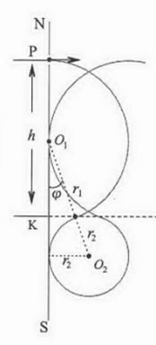
由，
有
由
解得：
（3）如图所示，设粒子的入射速度为v，粒子在上下方区域的运动半径为和，粒子第一次通过KL时距离K点为
由题意有（n=1，2，3······）
得
即n=1时，；n=2时，；n=3时，；
考点：本题考查了带电粒子在复合场中的运动、力的平衡、匀速圆周运动规律.
16．（1） （2）4m/s （3）W=－12 J
【解析】
试题分析：（1）物块刚滑上传送带时，物块的加速度大小为a₁，因物块的速度大于皮带的速度，受到皮带给的滑动摩擦力沿皮带向下，由牛顿第二定律
解得
（2）设物块速度减为v=5m/s所用时间为t₁，则$v−v_{0}=−a_{1}t_{1}$
解得
通过的位移：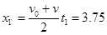m<6m
因，即滑动摩擦力小于下滑力，所受滑动摩擦力沿皮带向上，此后物块继续减速度上滑，由牛顿第二定律
$$\text{mg}\text{sin}{\text{37}}^{0}−μ\text{mg}\text{cos}{\text{37}}^{0}={\text{ma}}_{2}$$
解得
设物块到达最高点的速度为，则$v_{1}^{2}−v^{2}=−2a_{2}x_{2}$
解得
（3）从开始到最高点，由动能定理得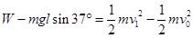
解得W=－12J
考点：本题考查了牛顿第二定律、匀变速直线运动规律、动能定律规律公式的综合应用。
17．（1）2.5m/s²；（2）1m/s；（3）0.45m；
【解析】
试题分析：（1）以A为研究对象，由牛顿第二定律得
$F=m_{A}a$ ①
代入数据解得：
$a=2\text{.}5m/{s^{2}}$ ②
（2）对A、B碰撞后共同运动$t=0\text{.}6s$的过程中，由动量定理得
$\text{Ft}=\left(m_{A}+m_{B}\right)v_{t}−\left(m_{A}+m\right)v$ ③
代入数据解得：
$v=1m/s$ ④
（3）设A、B发生碰撞前，A的速度为v_{A}，对A、B发生碰撞的过程，由动量守恒定律有：
$m_{A}v_{A}=\left(m_{A}+m_{B}\right)v$ ⑤
A从开始运动到与B发生碰撞前，由动能定理得：
$\text{Fl}=\frac{1}{2}m_{A}v_{A}^{2}$ ⑥
联立④⑤⑥式，代入数据解得：
$l=0\text{.}\text{45}m$ ⑦
考点：牛顿第二定律、动量定理、动量守恒定律、动能定理

